

*МІНІСТЕРСТВО ОСВІТИ І НАУКИ УКРАЇНИ*

*НАЦІОНАЛЬНИЙ ТЕХНІЧНИЙ УНІВЕРСИТЕТ УКРАЇНИ*

*„КИЇВСЬКИЙ ПОЛІТЕХНІЧНИЙ ІНСТИТУТ ім. І. СІКОРСЬКОГО”*

*НАВЧАЛЬНО-НАУКОВИЙ КОМПЛЕКС*

*„ІНСТИТУТ ПРИКЛАДНОГО СИСТЕМНОГО АНАЛІЗУ”*

# *Лабораторна робота №3*

## *з курсу «ПРОЕКТУВАННЯ ІНФОРМАЦІЙНИХ СИСТЕМ*»

## *Тема:* «Розробка життєвого циклу проекту та системи багтрекінгу. Розробка поетапного плану проекту.»

*Варіант №10*

Виконав

студент IV курсу

групи ДА-61

*Корнієнко Олександр*

***Київ – 2019***

**Частина 1. Розробка життєвого циклу проекту та системи багтрекінгу.**

**Мета роботи:** Вивчити типові життєві цикли розробки програмного забезпечення. Усвідомити методику роботи з багтрекінгом, навчитися створювати питання, задавати їх статус, а також навчитися оперувати статистикою багтрекінга.

**Задача:** Вивчити зміст прикладу інформаційної системи та створити опис життєвого циклу розробки відповідного програмного забезпечення. Використовуючи систему багтрекінга MantisBT або подібну необхідно ознайомитися веденням журналу для повного циклу розробки та тестування, відтворити статуси для питання (ticket) та ролі у процесі розробки програмного забезпечення.

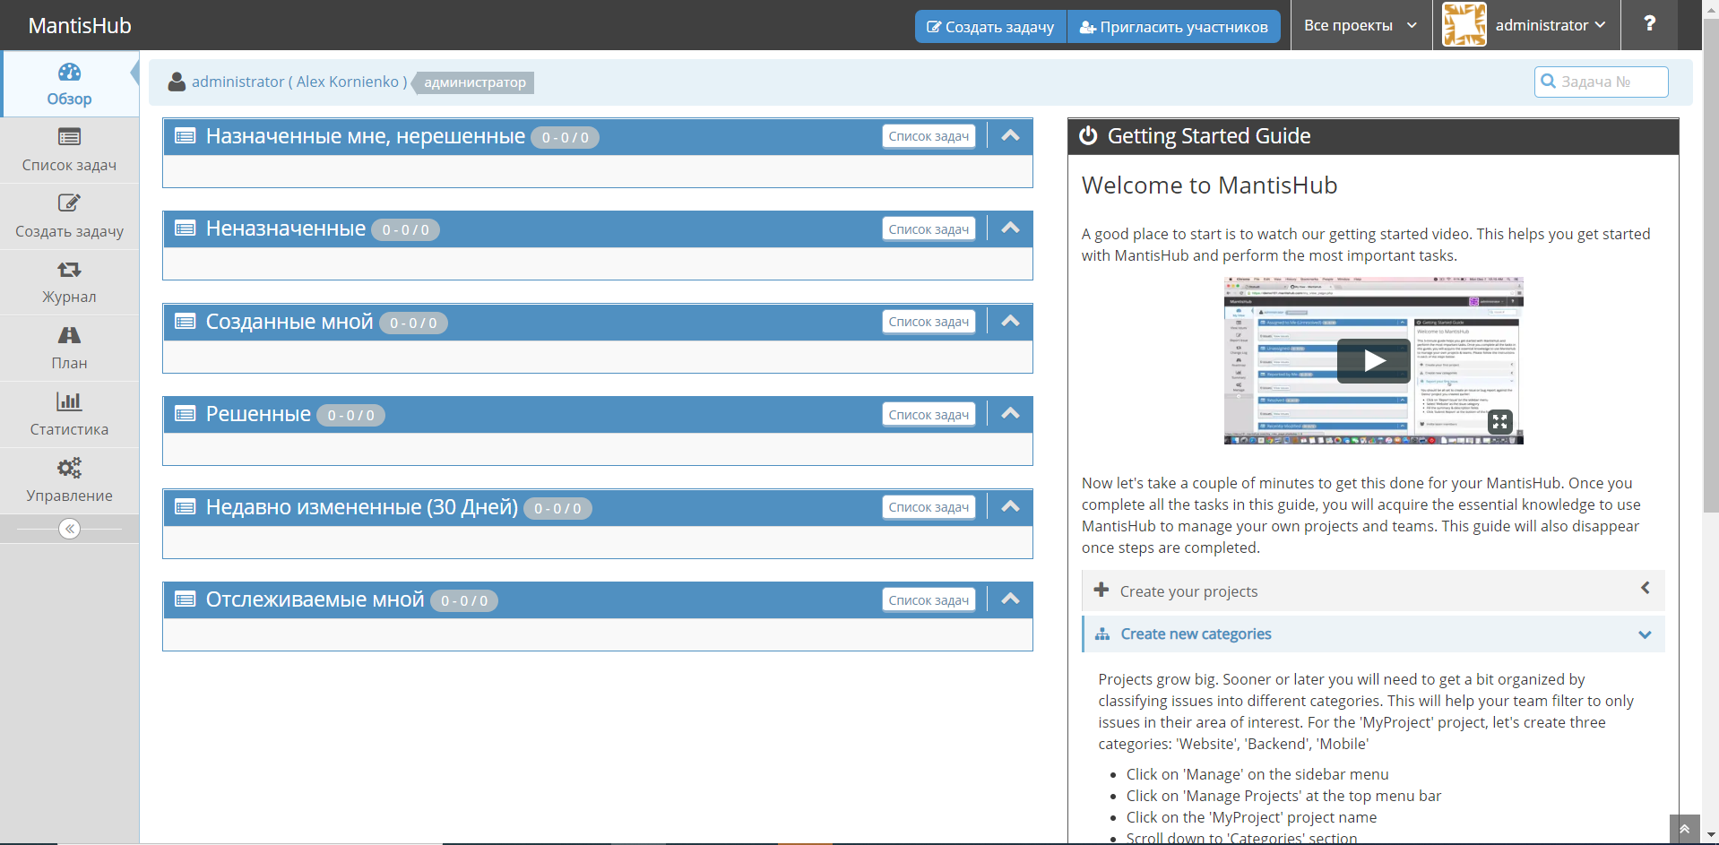

Рис.1 Знаходимось на головній сторінці.

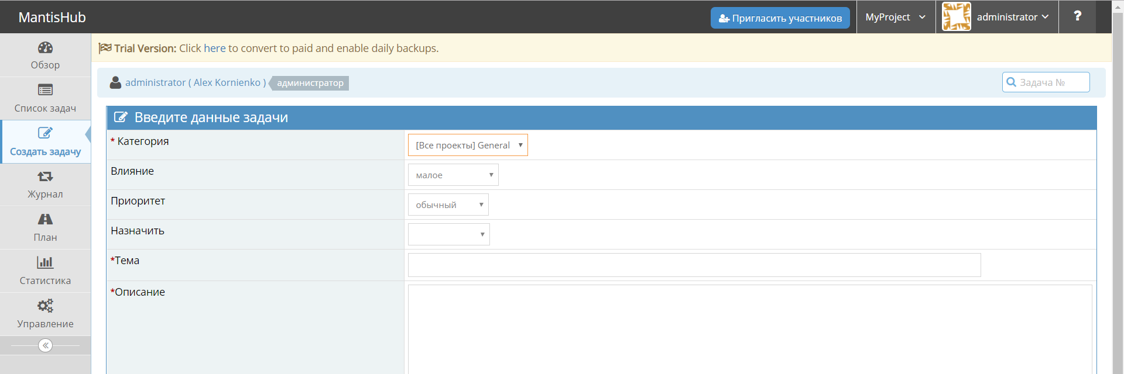Рис.2 Створюємо задачу

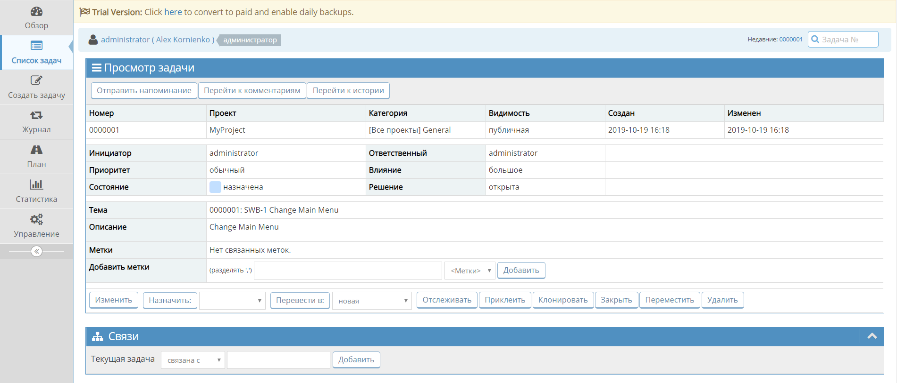Рис.3 Щойно створена задача

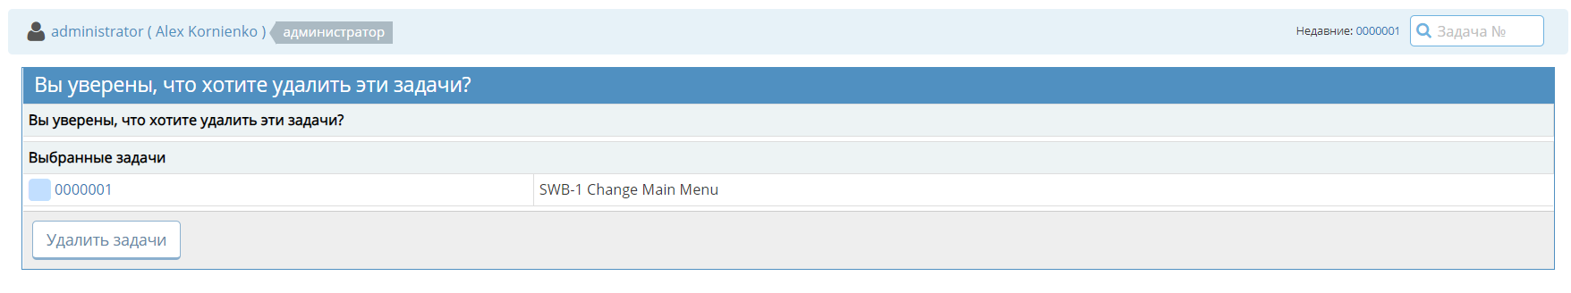Рис. 4 Видаляємо щойно створену задачу.

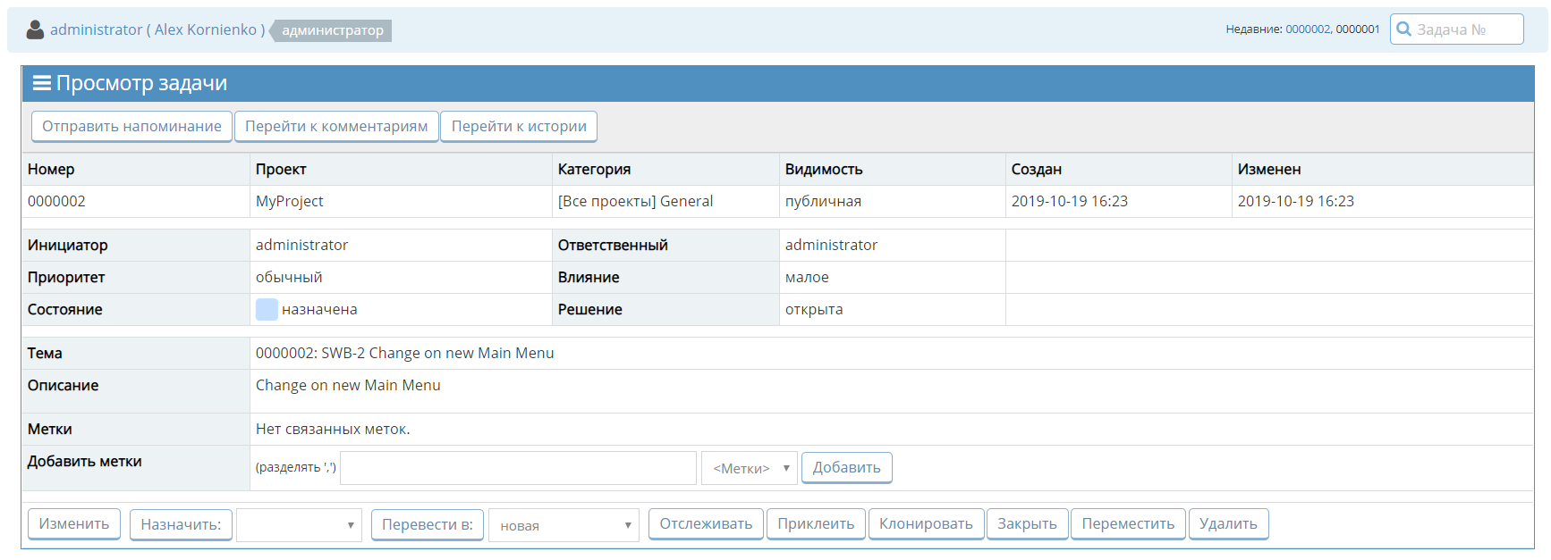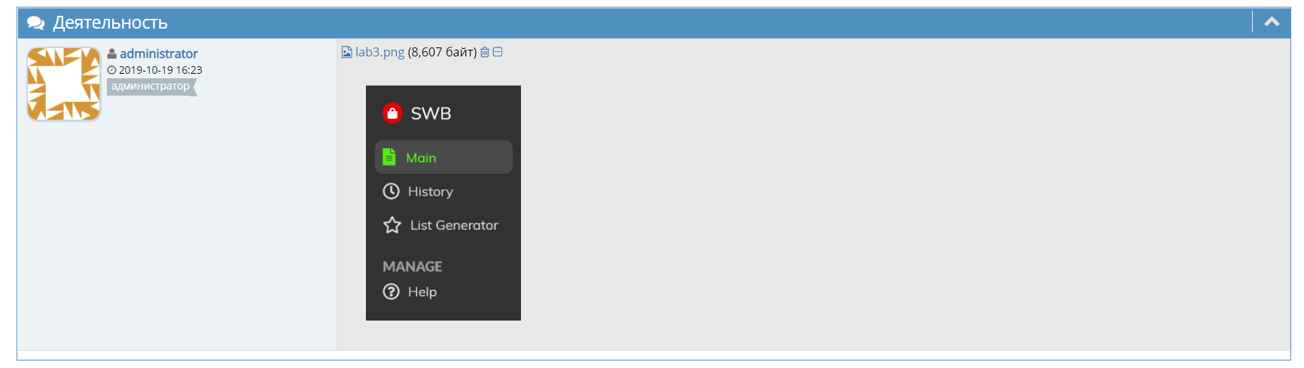

Рис.5 Створена наново задача з прикріпленим файлом та коментаром

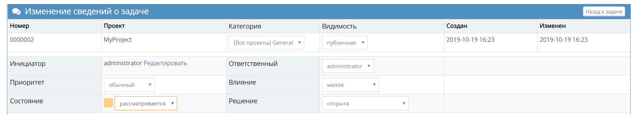

Рис. 6 Змінюємо статус задачі

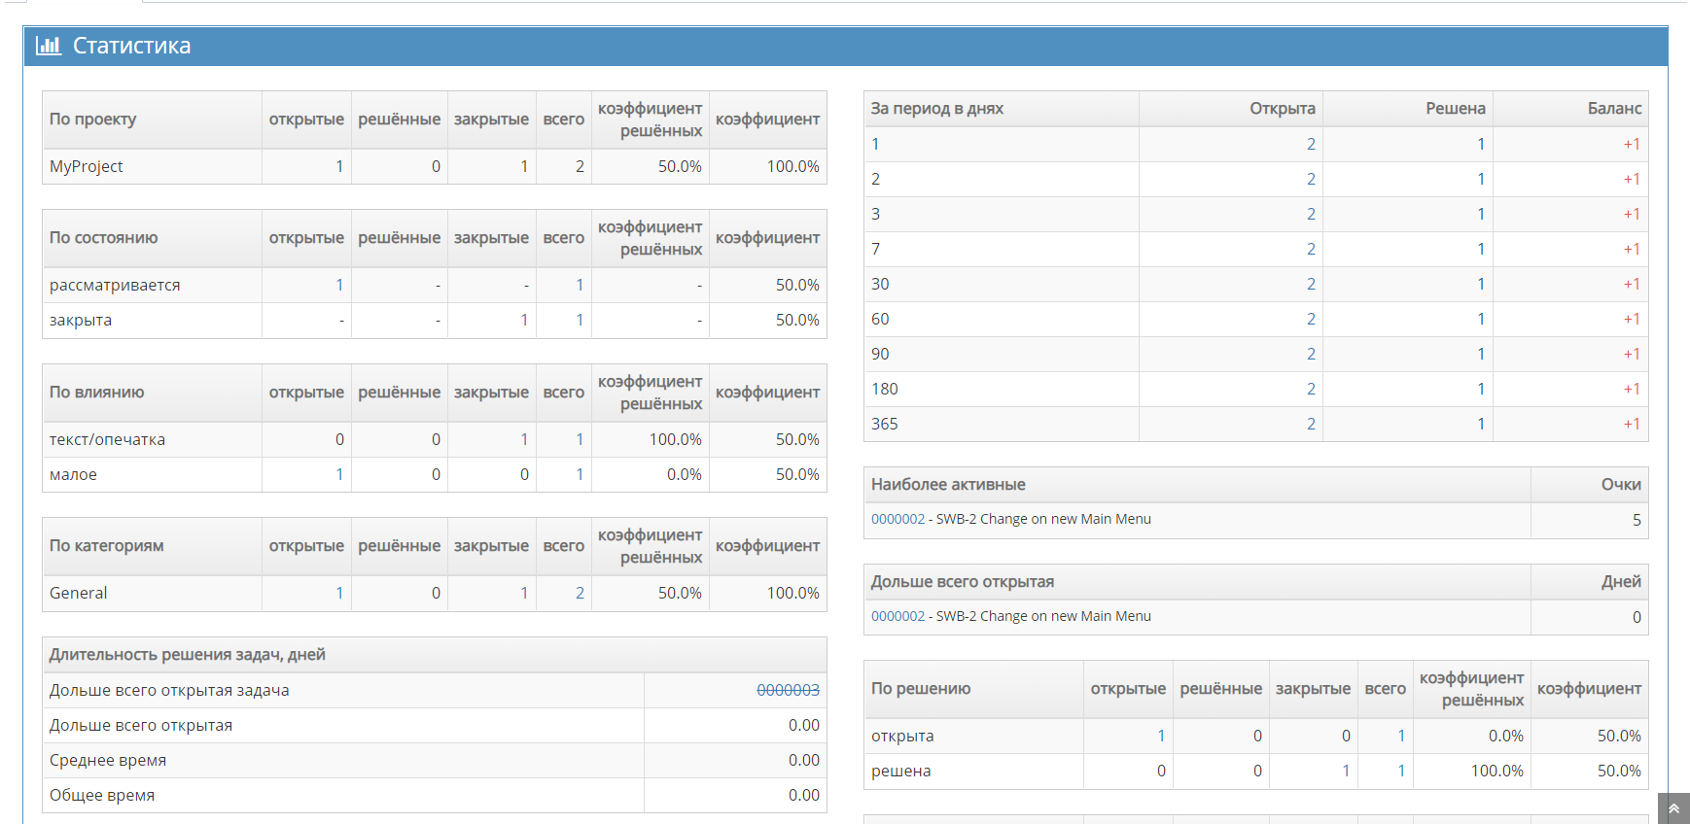Рис. 7 Вікно статистики

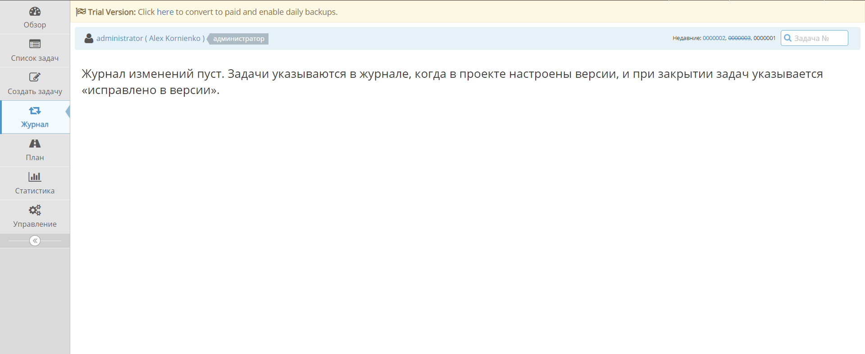Рис. 8 Вікно журнала

**Життєвий цикл питання (ticket): 1)**Створення задачі з усіма подробицями(лаконічна назва, опис питання, якщо необхідні, то додаткові файли, ступінь важливості, і людину що буде виконувати цю задачу) => **2)** Далі програміст відмічає, що він бере задачу на виконання, або сповіщує, що вона заблокована та причину цьому =>**3)** Далі програміст, після того, як зробить, відмічає завдання, як готове до тестування => **4)**Тестувальник перевіряє цю задачу на правильність і далі є два шляхи: 1) Якщо все добре, то задача є виконаною, якщо ні, то тестувальник змінює статус задачі з «готової до тестування» на «чекає на вирішення». І тоді все повертається до **2)** І далі, поки задача не буде повністю вирішена.

**Висновки:** Вивчив типові життєві цикли розробки програмного забезпечення. Усвідомив методику роботи з багтрекінгом, навчитися створювати питання, задавати їх статус, а також навчитися оперувати статистикою багтрекінга.

**Частина 2. Розробка поетапного плану проекту.**

**Мета роботи:** Скласти і описати поетапний план проекту.

**Задача:** розробити поетапний план проекту, створити діаграму Ганта, розбити проект на етапи, визначити обсяги постачання готового продукту в кожному проекті, розробити відповідну документацію. Для кожного етапу розрахувати ризики та розробити список анти-ризикових заходів.

**Працюємо у Jira.**

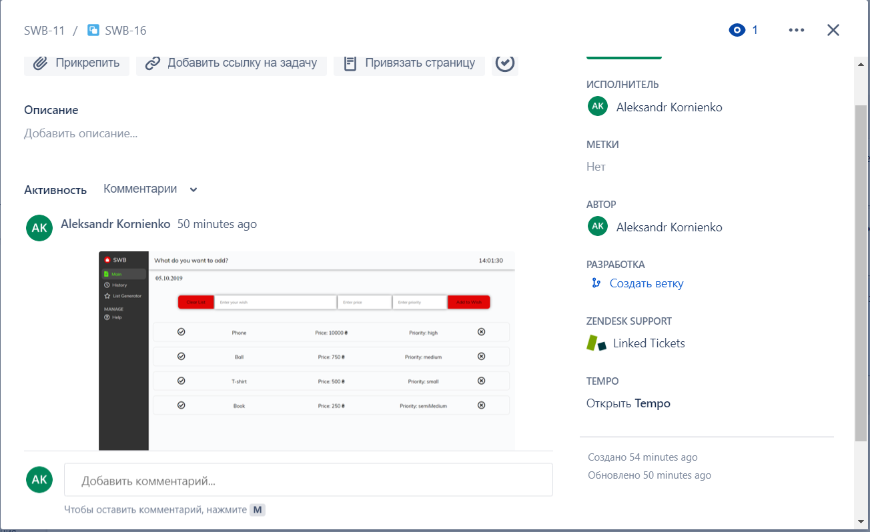

Рис. 9 Приклад створеної однієї задачі

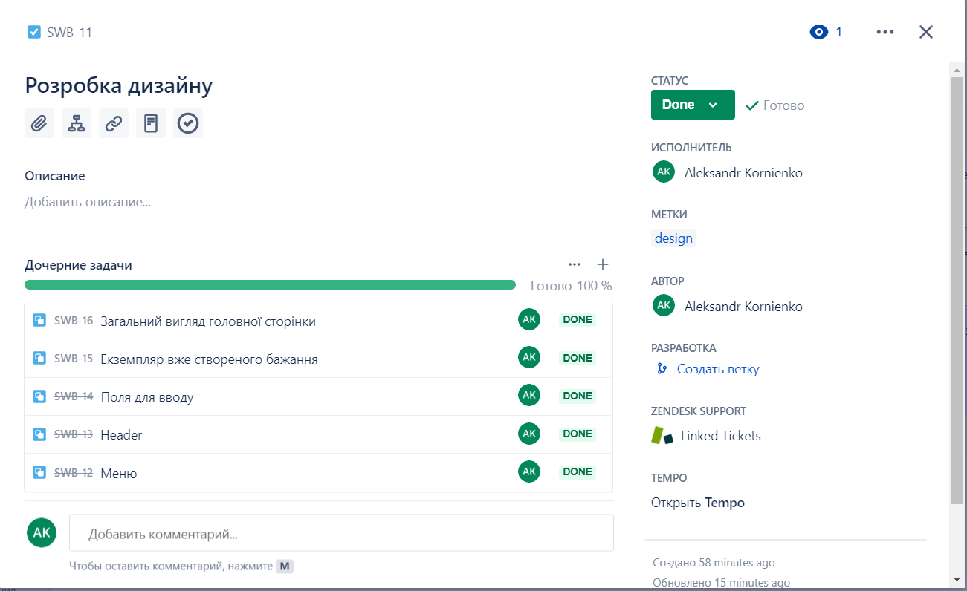

Рис. 10 Приклад однієї задачі з під-завданнями.

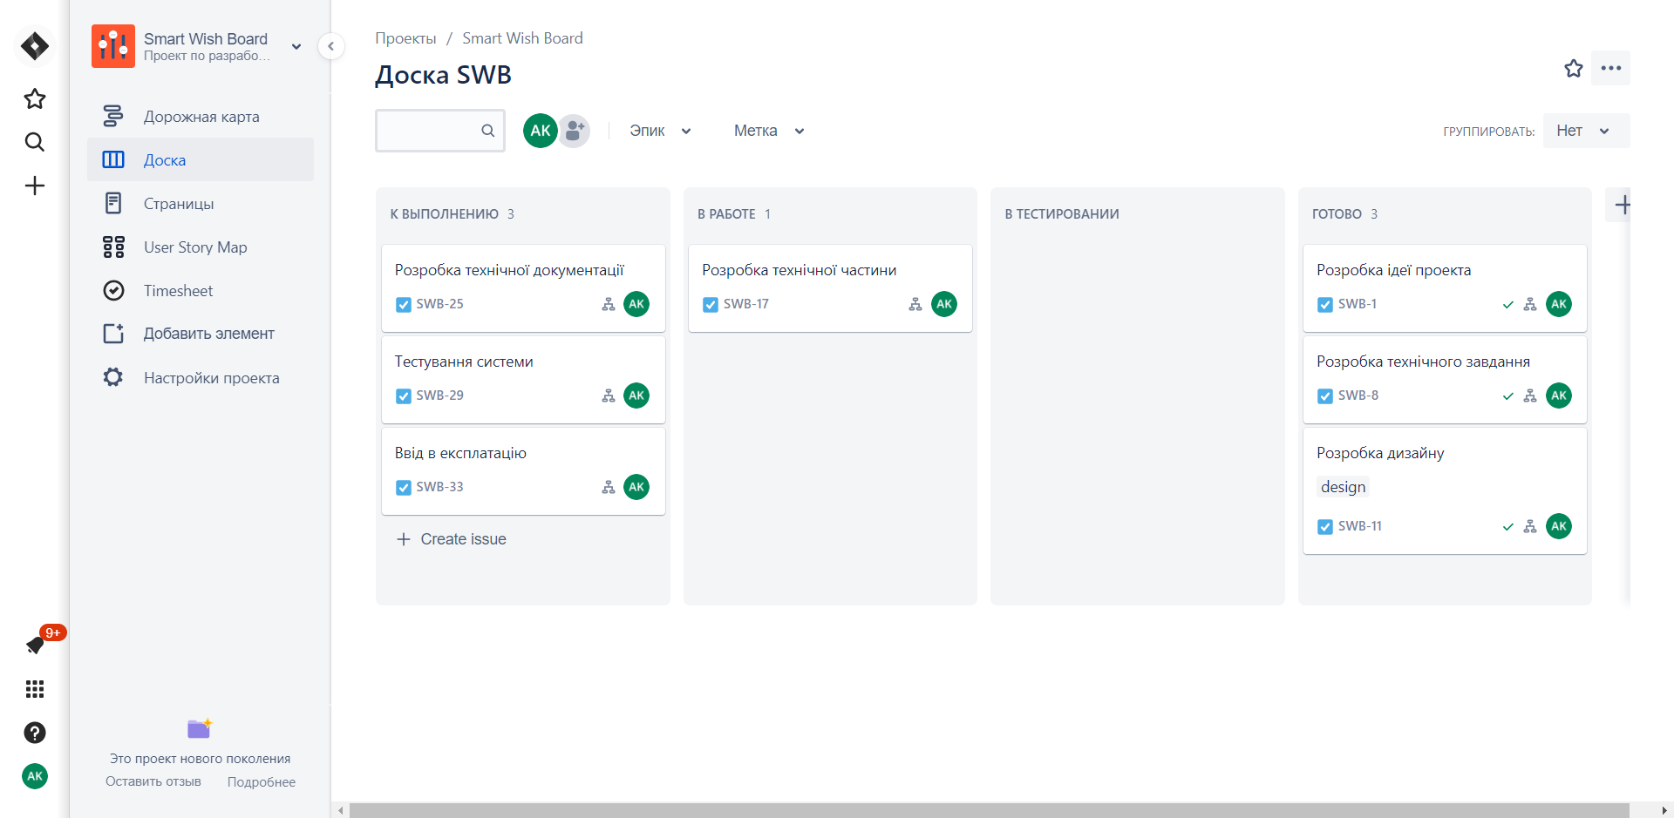

Рис. 11 Приклад всіх завдань з під-завданнями розташовані за статусом розробки.

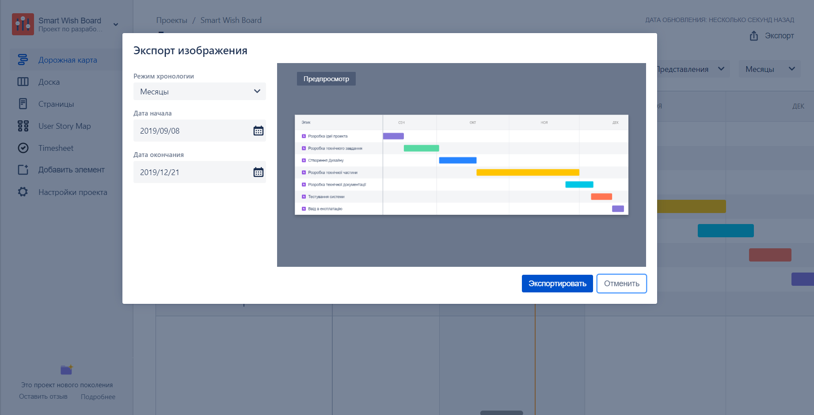

Рис. 12 Поле, де можна отримати Діаграму Ганта.

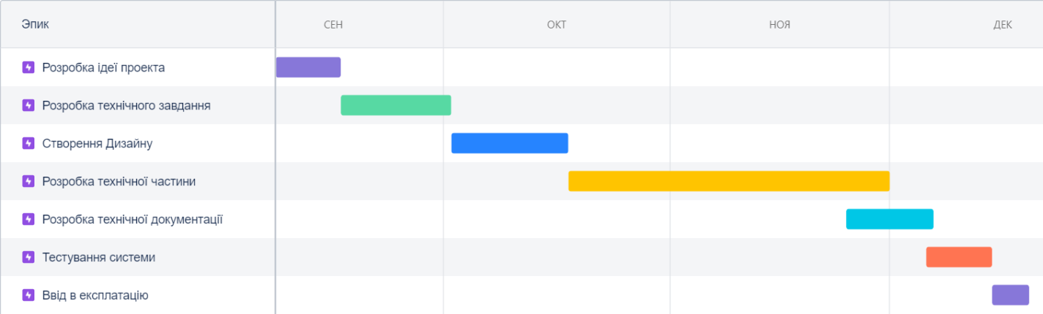

Рис. 13 Власне сама діаграма Ганта.

**Висновок:** Набув навичок складання і опису поетапного плану проекту.